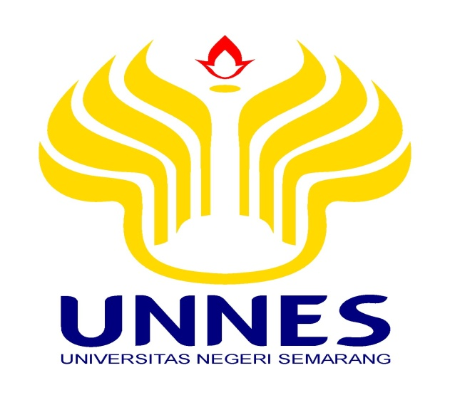

PROPOSAL PROGRAM KREATIVITAS MAHASISWA

“PENGARUH RADIKALISME ISIS TERHADAP PEMIKIRAN UMAT KRISTEN DAN KATOLIK TENTANG ISLAM DI KOTA SEMARANG”

BIDANG KEGIATAN:
PKM PENELITIAN

Diusulkan oleh:
Muhammad Almas Saifun Nuha 3312413071 / 2013
Ahmad Nasrullah 3312413018 / 2013
Muhammad Salahudin 3312413005 / 2013
Mohammad Ilham Farid Aji 1102413079 / 2013

UNIVERSITAS NEGERI SEMARANG
SEMARANG
2015

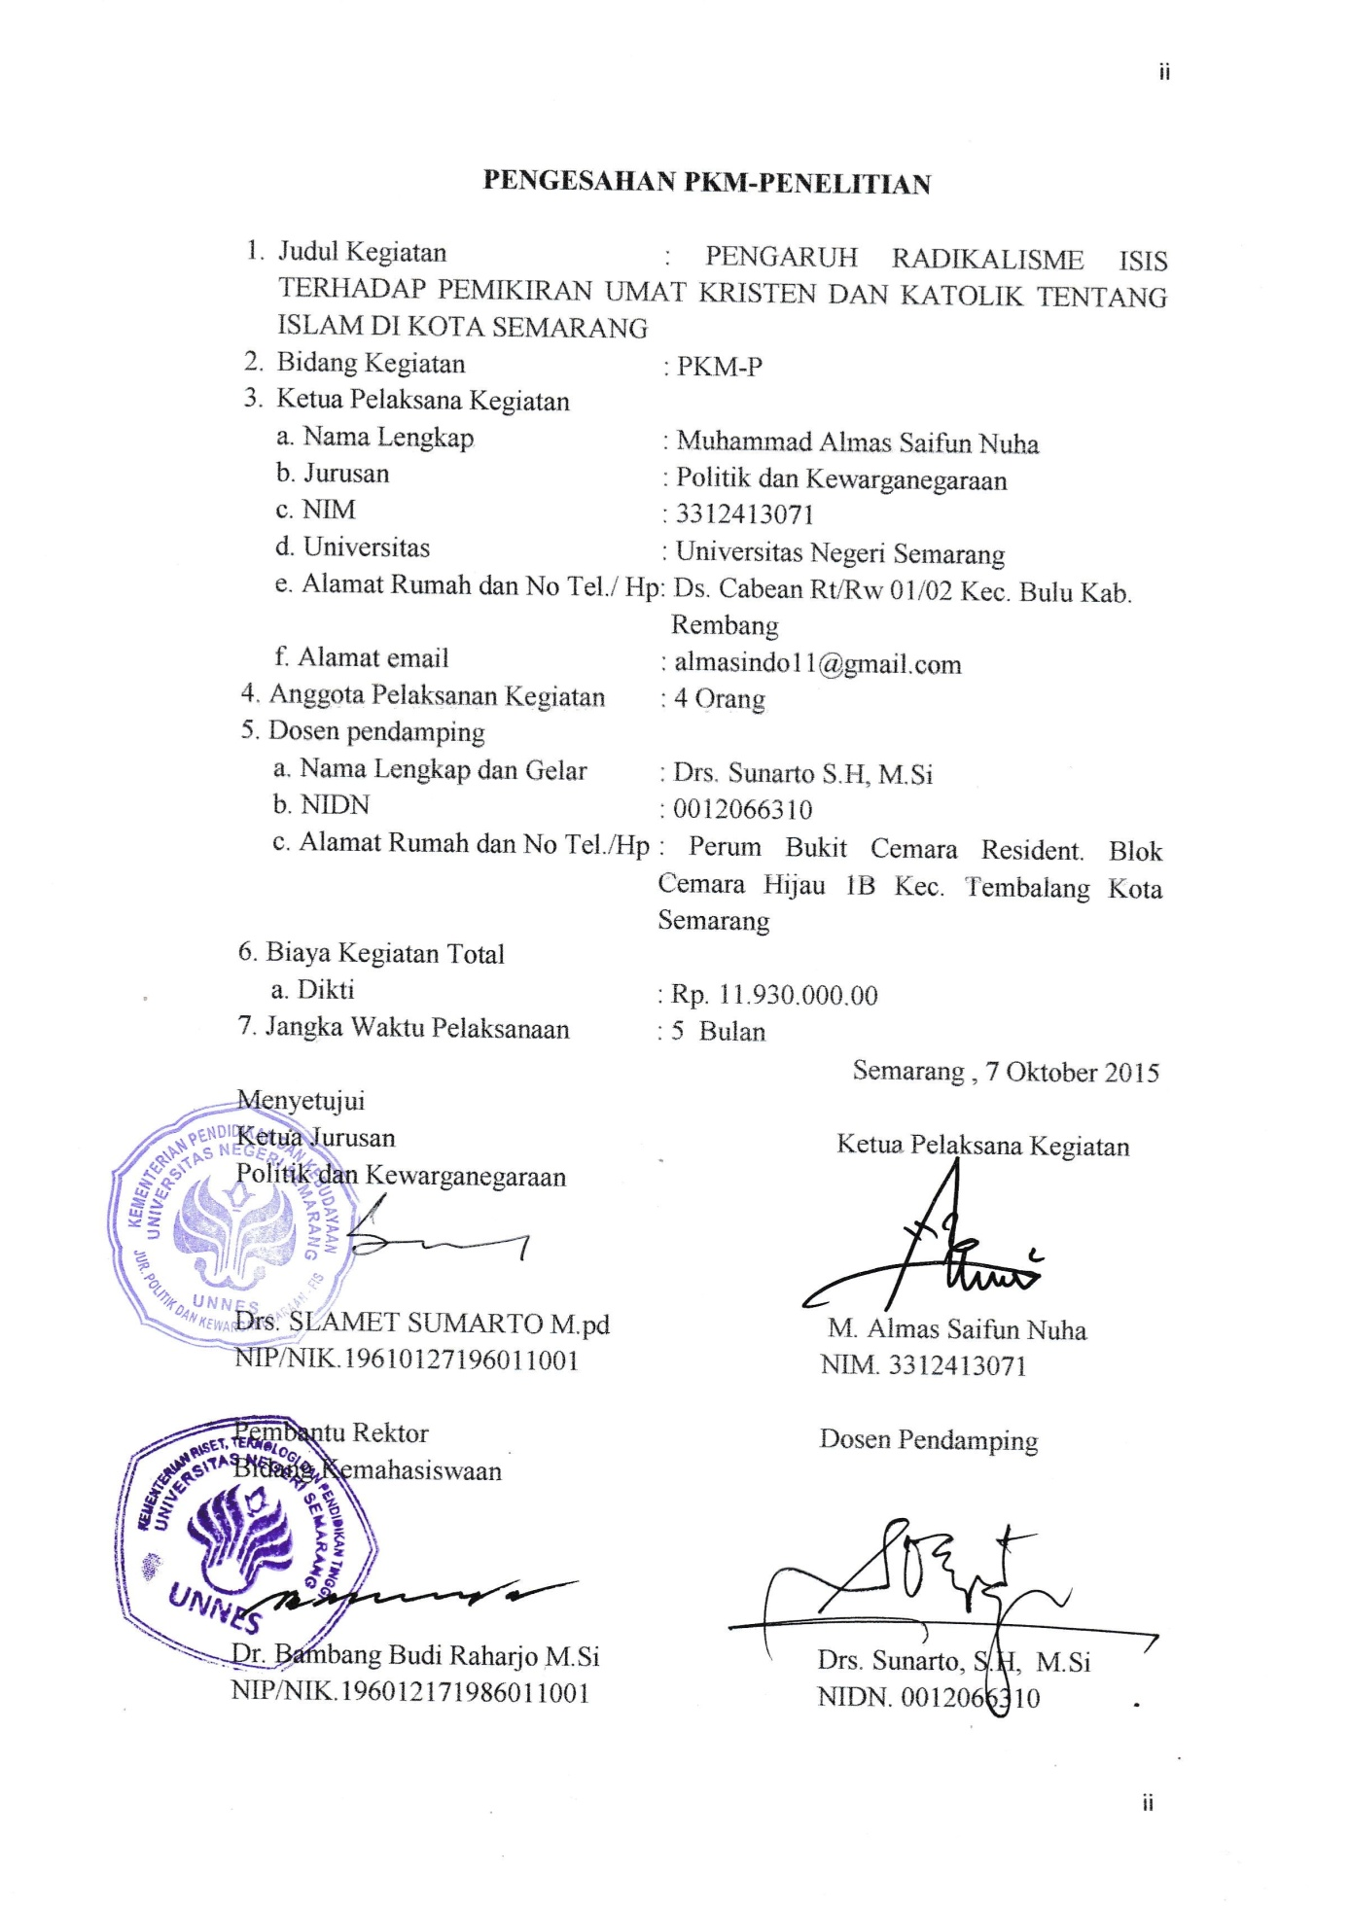

DAFTAR ISI

HALAMAN SAMPUL i
HALAMAN PENGESAHAN ii
DAFTAR ISI iii
RINGKASAN iv
BAB 1 PENDAHULUAN 1
BAB 2 TINJAUAN PUSTAKA 3
BAB 3 METODE PENELITIAN 6
BAB 4 BIAYA DAN JADWAL KEGIATAN 8
DAFTAR PUSTAKA 9
LAMPIRAN-LAMPIRAN 10

RINGKASAN

Paham radikalisme terutama ISIS bisa menjadi ‘racun’ dalam kehidupan berbangsa dan bernegara di Indonesia. Untuk itu, perlu ada antisipasi, terutama dalam membendung paham ini yang menyasar para generasi muda. Munculnya organisasi radikal, Islamic State of Irac and Syria (ISIS), akhir-akhir ini membuat masyarakat Indonesia was-was pada sedereten masalah radikalisme dengan latar belakang dan nuansa hampir sama yaitu sebuah perjuangan atas nama kemurnian agama. Radikalisme merepotkan karena mewarnai/mengganti ideologi negara yang mapan dgn ideologi kelompok tersebut, tanpa mempertimbangkan kepentingan ideologi kelompok lain seperti Kristen dan Katolik yang merupakan agama mayoritas kedua setelah Islam. Dampak dari radikalisme dapat mengancam eksistensi keberagaman umat Indonesia. Gerakan radikalisme agama nyata eksistensinya, dalam beberapa hal dapat mengganggu stabilitas nasional dan NKRI, maka diperlukan kebijakan yang tegas dari pemerintah. Paham Radikalisme bisa merusak keamanan Negara dan bisa menjadi penyebab konflik. Akibat gerakan ISIS banyak korban dari agama lain seperti Kristen dan Katolik di sekitar Suriah dan Irak juga menjadi korban akibat kekerasan yang mereka lakukan. Akibatnya nama islam menjadi tercoreng akibat ulah dari sekelompok yang mengkau islam tapi tidak mewakili mayoritas umat islam itu sendiri. Maka di khawatirkan aka nada respon dari umat Kristen dan Katolik di Indonesia yang kemudian menjadi gesekan antar umat beragama akibat ulah ISIS tersebut. Sebagian besar umat Islam di Indonesia memang memandang apa yang dibawa ISIS bukanlah ajaran Islam yang mereka yakini, bahakn mayoritas menetang karena bukan seauai ajaran-ajaran islam, melainkan lebih ke terorisme. Sehingga menarik untuk diteliti apakah umat Kristen dan Katolik juga berpandangan seperti itu terhadap ISIS.

BAB I
PENDAHULUAN

  - Latar Belakang Masalah

Setelah masa Orde Baru, Indonesia memasuki fase benturan ideologis yang sangat tajam. Ideologi agama, sering disertai juga dengan kekerasan dan betuk ekspresi emosional lainnya, menjadi ideologi oposisi yang cukup kuat, meski dengan jumlah pendukung yang relatif kecil. Ideologi Islam di Indonesia pada periode ini muncul dalam bentuknya yang paling kasar. Munculnya organisasi radikal, Islamic State of Irac and Syria (ISIS), akhir-akhir ini membuat masyarakat Indonesia was-was pada sedereten masalah radikalisme dengan latar belakang dan nuansa hampir sama yaitu sebuah perjuangan atas nama kemurnian agama. Mengamati gerakan radikalisme di Timur Tengah atas nama Islam dengan pola penyebaran yang massif, menarik untuk dikemukanan pengaruhnya terhadap pandangan-pandangan umat non Islam khususnya umat Kristen dan Katolik Indonesia tentang pandangan mereka tentang Islam seacara kolektif.
Sebagian besar umat Islam di Indonesia memang memandang apa yang dibawa ISIS bukanlah ajaran Islam yang mereka yakini, bahkan mayoritas menetang karena bukan seauai ajaran-ajaran islam, melainkan lebih ke terorisme. Sehingga menarik untuk diteliti apakah umat Kristen dan Katolik juga berpandangan seperti itu terhadap ISIS. Seperti kasus pembakaran gereja katolik oleh komplotan militant ISIS di mosul, tentu membuat efek yang sangat besar terhadap pandangan para penganut Kristen dan Katolik tersebut tentang nama Islam karena memang ISIS juga menagatasnamakan islam. Kasus lain seperti di kutip alalam.ir, sekitar 15 warga Kristen Assyria tewas dalam pertempuran mempertahankan desa dan rumah mereka saat ISIS menyerang.
Pandangan-pandangan kaum Kristen dan Katolik Indonesia setelah adanya ISIS tersebut tentang Islam secara keseluruhan tentu sangat berpengaruh dalam kehidupan sehari-hari khususnya hubungan antara dua agama tersebut di Indonesia. Penelitian ini dilakukan agar diketahui kejelasan atas pemikiran umat Kristen dan Katolik tersebut tentang islam, supaya bisa dilakukan tindakan-tindakan preventif untuk mencegah terjadinya konflik antara dua agama tersebut. Penelitian ini dilakukan di Ibukota jawa tengah yaitu semarang, dengan alasan cukup banyak penganut Kristen dan Katolik di kota tersebut, dengan begitu dapat diketahui gambaran besar tentang permasalahan tersebut.

  - Rumusan Masalah

Berdasarkan uraian pada batasan masalah maka dalam penelitian ini permasalahannya dapat dirumuskan sebagai berikut:
- Adakah dampak Radikalisme ISIS terhadap pandangan-pandangan tentang Islam di seluruh dunia.
- Bagaimana pemikiran penganut Kristen dan Katolik terhadap Islam secara Kolektif setelah adanya ISIS.

  - Tujuan Penelitian
Berdasarkan pokok masalah yang telah dirumuskan penelitian ini mempunyai tujuan:
- Mengetahui adakah dampak dari Radikalisme ISIS terhadap pandangan-pandangan tentang Islam di seluruh dunia.
- Mengetahui pemikiran penganut Kristen dan Katolik terhadap Islam secara kolektif setelah adanyan ISIS.

  - Luaran yang Diharapkan
1) Artikel ilmiah yang dipublikasikan.
2) Meminimalisir terjadinya konflik antar umat beragama.
3) Terjalinnya perdamaian antar umat beragama.
4) Sebagai sumbangan pemikiran bagi pemerintah apabila terjadi kesalah pahaman.

  - Kegunaan
Suatu kegiatan diharapkan mempunyai hasil dan manfaat, demikian jugadalam penelitian ini diharapkan mempunyai manfaat diantaranya sebagai berikut:

- Kegunaan Teoritis
- Memberikan kesimpulan baru bagaimana literasi tentang Islam yang ada di dunia.
- Menjadi rujukan tentang studi keagamaan.
- Kegunaan Praktis
- Menjadikan umat beragama lebih mengedepankan toleransi.
- Meminimalisir peperangan antar golongan atas nama agama.

BAB II
TINJAUAN PUSTAKA

2.1 Radikalisme
Menurut bahasa radikalisme berasal dari bahasa latin radix, radicis yang berarti akar dan radicula, radiculae yang artinya akar kecil. Berbagai makna radikalisme itu mengacu pada kata akar atau mengakar. Dalam kamus besar bahasa indonesia radikal diartikan sebagai secara menyeluruh, habis habisan, amat keras menuntut perubahan dan maju berpikir atau bertindak. Radikalisme adalah suatu paham yang dibuat-buat oleh sekelompok orang yang menginginkan perubahan atau pembaharuan sosial dan politik secara drastis dengan menggunakan cara-cara kekerasan. Namun bila dilihat dari sudut pandang keagamaan dapat diartikan sebagai paham keagamaan yang mengacu pada fondasi agama yang sangat mendasar dengan fanatisme keagamaan yang sangat tinggi, sehingga tidak jarang penganut dari paham / aliran tersebut menggunakan kekerasan kepada orang yang berbeda paham / aliran untuk mengaktualisasikan paham keagamaan yang dianut dan dipercayainya untuk diterima secara paksa. Dalam sudut pandang keagamaan mengandung makna paham keagamaan yang mengacu pada fondasi agama yang sangat mendasar, fanatik keagamaan cukup tinggi dan sering kali menggunakan kekerasan dalam aktualisasi paham keagamaan yang di anut dan di yakininya. Para kelompok radikalisame menginginkan adanya perubahan atau pembaharuan sosial keagamaan secara mendasar dengan sistem atau tata nilai baru yang diyakininya. Tidak hanya bersifat wacana atau pemikiran pada batas batas tertentu paham ini dapat menjelma dalam bentuk gerakan atau aksi di lapangan.

2.2 ISIS
Negara Islam Irak dan Syam (disebut juga ISIS, singkatan dari nama Bahasa Inggris-nya the Islamic State of Iraq and Syria, dalam Bahasa adalah sebuah negara dan kelompok militan jihad yang tidak diakui di Irak dan Suriah. Kelompok ini dalam bentuk aslinya terdiri dari dan didukung oleh berbagai kelompok pemberontak Sunni, termasuk organisasi-organisasi pendahulunya seperti Dewan Syura Mujahidin dan Al-Qaeda di Irak, termasuk kelompok pemberontak Jaysh al-Fatiheen, Jund al-Sahaba, Katbiyan Ansar Al-Tawhid wal Sunnah dan Jeish al-Taiifa al-Mansoura, dan sejumlah suku Irak yang mengaku Sunni. ISIS dikenal karena memiliki interpretasi atau tafsir yang keras pada Islam dan kekerasan brutal seperti bom bunuh diri, dan menjarah bank. Target serangan ISIS diarahkan terutama terhadap Muslim Syiah dan Kristen. Pemberontak di Irak dan Suriah ini telah menewaskan ribuan orang. Perserikatan Bangsa-Bangsa menyebutkan lebih dari 2.400 warga Irak yang mayoritas warga sipil tewas sepanjang Juni 2014. Jumlah korban tewas ini merupakan yang terburuk dari aksi kekerasan di Irak dalam beberapa tahun terakhir. Aksi Negara Islam Irak dan Suriah (ISIS) ini telah menyebabkan tak kurang dari 30.000 warga kota kecil di timur Suriah harus mengungsi.
Tokoh Sentral di Balik Militan ISIS adalah Abu Bakar al-Baghdadi. Di bawah kepemimpinannya, ISIS menyatakan diri untuk bergabung dengan Front Al Nusra, kelompok yang menyatakan diri sebagai satu-satunya afiliasi Al-Qaidah di Suriah. ISIS memiliki hubungan dekat dengan Al-Qaeda hingga tahun 2014. Namun karena misi berbelok dari misi perjuangan nasional dengan menciptakan perang sektarian di Irak dan Suriah dan penggunaan aksi-aksi kekerasan, Al-Qaidah lalu tidak mengakui kelompok ini sebagai bagian darinya lagi. Abu Bakar al-Baghdadi bahkan bersumpah untuk memimpin penaklukan Roma, yaitu ibukota agama Nasrani-Katolik, tepatnya Kota Vatikan yang terletak di tengah kota Roma, Italia. Pemimpin militan ISIS Abu Bakar al-Baghdadi ini juga menyerukan umat Islam untuk tunduk kepadanya. ISIS adalah kelompok ekstremis yang mengikuti ideologi garis keras Al-Qaidah dan menyimpang dari prinsip-prinsip jihad. Seperti al-Qaeda dan banyak kelompok jihad modern lainnya, ISIS muncul dari ideologi Ikhwanul Muslimin, kelompok Islam pertama di dunia pada tahun 1920-an di Mesir. ISIS mengikuti ekstrim anti-Barat yang menurutnya sebagai penafsiran Islam, mempromosikan kekerasan agama dan menganggap mereka yang tidak setuju dengan tafsirannya sebagai kafir dan murtad. Secara bersamaan, ISIS (sekarang IS) bertujuan untuk mendirikan negara Islam Salafi yang berorientasi di Irak, Suriah dan bagian lain dari Syam. Ideologi ISIS berasal dari cabang Islam modern yang bertujuan untuk kembali ke masa-masa awal Islam, menolak "inovasi" dalam agama yang mereka percaya telah "korup" dari semangat aslinya.

  - Kristen dan Katolik
Kata Katolik berasal dari kata sifat bahasa Yunani, (katholikos), artinya "universal". Dalam konteks eklesiologi Kristen, kata Katolik memiliki sejarah yang kaya sekaligus beberapa makna. Bagi sebagian pihak, istilah "Gereja Katolik" bermakna Gereja yang berada dalam persekutuan penuh dengan Uskup Roma, terdiri atas Ritus Latin dan 22 Gereja Katolik Timur; makna inilah yang umum dipahami di banyak negara. Bagi umat Protestan, "Gereja Katolik" atau yang sering diterjemahkan menjadi "Gereja Am" bermakna segenap orang yang percaya kepada Yesus Kristus di seluruh dunia dan sepanjang masa, tanpa memandang "denominasi". Umat Gereja Ortodoks Timur, Gereja Anglikan, Gereja Lutheran dan beberapa Gereja Metodis percaya bahwa Gereja-Gereja mereka adalah katolik, dalam arti merupakan kesinambungan dari Gereja universal mula-mula yang didirikan oleh para rasul. Baik Gereja Katolik Roma maupun Gereja Ortodoks percaya bahwa Gerejanya masing-masing adalah satu-satunya Gereja yang asli dan universal. Dalam "Kekristenan Katolik" (Termasuk Komuni Anglikan), para uskup dipandang sebagai pejabat tertinggi dalam agama Kristen, sebagai gembala-gembala keesaan dalam persekutuan dengan segenap Gereja dan dalam persekutuan satu sama lain. Katolik dianggap sebagai salah satu dari Empat Ciri Gereja. Ketiga ciri lainnya adalah Satu, Kudus, dan Apostolik, sesuai Kredo Nicea tahun 381: "Aku percaya akan Gereja yang satu, kudus, katolik, dan apostolik."

  - Islam
Islam adalah agama yang mengimani satu Tuhan, yaitu Allah. Dengan lebih dari satu seperempat miliar orang pengikut di seluruh dunia, menjadikan Islam sebagai agama terbesar kedua di dunia setelah agama Kristen. Islam memiliki arti "penyerahan", atau penyerahan diri sepenuhnya kepada Tuhan. Pengikut ajaran Islam dikenal dengan sebutan Muslim yang berarti "seorang yang tunduk kepada Tuhan", atau lebih lengkapnya adalah Muslimin bagi laki-laki dan Muslimat bagi perempuan. Islam mengajarkan bahwa Allah menurunkan firman-Nya kepada manusia melalui para nabi dan rasul utusan-Nya, dan meyakini dengan sungguh-sungguh bahwa Muhammad adalah nabi dan rasul terakhir yang diutus ke dunia oleh Allah.
Dengan demikian, Islam berarti penerimaan dari dan penyerahan diri kepada Tuhan, dan penganutnya harus menunjukkan ini dengan menyembah-Nya, menuruti perintah-Nya, dan menghindari politheisme. Perkataan ini memberikan beberapa maksud dari al-Qur’an. Namun masih ada yang lain yang menggambarkan Islam itu sebagai perbuatan kembali kepada Tuhan-lebih dari hanya penyataan pengesahan keimanan. Kepercayaan dasar Islam dapat ditemukan pada dua kalimah syahadat (dua kalimat persaksian), Esensinya adalah prinsip keesaan Tuhan dan pengakuan terhadap kenabian Muhammad. Adapun bila seseorang meyakini dan kemudian mengucapkan dua kalimat persaksian ini, ia dapat dianggap telah menjadi seorang muslim dalam status sebagai kaum Muslim percaya bahwa Allah mengutus Muhammad sebagai Nabi terakhir setelah diutusnya Nabi Isa 6 abad sebelumnya. Agama Islam mempercayai bahwa al-Qur'an dan Sunnah (setiap perkataan dan perbuatan Muhammad) sebagai sumber hukum dan peraturan hidup yang fundamental. Mereka tidak menganggap Muhammad sebagai pengasas agama baru, melainkan sebagai penerus dan pembaharu kepercayaan monoteistik yang diturunkan kepada Ibrahim, Musa, Isa, dan nabi oleh Tuhan yang sama. Islam menegaskan bahwa agama Yahudi dan Kristen belakangan setelah kepergian para nabinya telah membelokkan wahyu yang Tuhan berikan kepada nabi-nabi ini dengan mengubah teks dalam kitab suci, memperkenalkan intepretasi palsu, ataupun kedua-duanya.

BAB III
METODE PENELITIAN

  - Jenis Penelitian
Jenis metode penelitian ini adalah metode deskriptif kuantitatif. Metode deskriptif melibatkan pengumpulan data untuk menguji hipotesis yang berkaitan dengan status atau kondisi obyek yang diteliti saat dilakukan penelitian. Metode kuantitatif yaitu suatu metode yang tertarik dengan pengukuran secara obyektif terhadap fenomena sosial. Untuk dapat melakukan pengukuran, setiap fenomena social dijabarkan kedalam beberapa komponen masalah, variabel dan indicator. Tujuan utama dari metode kuantitatif adalah menghasilkan suatu generalisasi yaitu suatu pernyataan kebenaran yang terjadi dalam suatu realitas tentang suatu masalah yang diperkirakan akan berlaku pada populasi tertentu.

  - Tempat dan Waktu Penelitian
- Tempat Penelitian
Lokasi penelitian adalah tempat dimana penelitian dilaksanakan seorang peneliti melakukan suatu penelitian. Lokasi penelitian yang dipilih dalam penelitian ini adalah di kota Semarang Jawa Tengah.
- Waktu Penelitian
Penelitian ini dilaksanakan ketika hari minggu dimana mayoritas umat Kristen dan katolik berada di gereja.
- Fokus Penelitian
Sesuai dengan rumusan masalah dan tujuan penelitian maka fokus dari penelitian ini adalah:
a. Bagaimana pemikiran para penganut Kristen dan Katolik di Semarang tentang Islam setelah adanya ISIS.
b. Bagaimana tidakan penganut Kristen dan Katolik terhadap umat Islam setelah adanya ISIS.

  - Populasi dan Sampel Penelitian
- Populasi
Dalam penelitian ini Populasinya adalah masyarakat yang beragama Kristen dan Katolik yang tersebar di kota Semarang.
- Sampel
Pengambilan sampel yaitu 7 persen dari total masyarakat yang beragama Kristen dan Katolik Di kota Semarang.

  - Teknik dan Instrumen Pengumpulan Data
Dalam penelitian ini sumber data diperoleh dengan menggunakan:
- Metode Angket
Metode angket merupakan metode pengumpulan data yang dilakukan dengan cara mengajukan sejumlah daftar pertanyaan yang harus dijawab oleh responden. Jenis angket dalam penelitian ini adalah angket langsung dan tertutup.Yang dimaksud angket langsung tertutup adalah quisoner langsung diberikan kepada obyek yang dikenainya tanpa menggunakan perantaraan, dimana orang yang menjadi obyek itu tinggal memilih jawaban-jawaban yang telah disediakan dalam quisoner. Adapun langkah-langkah menyusun angket adalah sebagai berikut :
1.) Melakukan spesifikasi data dengan cara menyesuaikan ruang lingkup masalah yang akan diteliti dan tujuan penelitian dalam hal ini adalah radikalisme ISIS dan Islam secara kolektif
2.) Menyusun tabel kisi-kisi pembuatan angket berdasarkan indikator- indikator dengan petunjuk pengisian.
Dalam penentuan skala angket ini mengambil dari Skala Likert,dimana digunakan untuk mengukur sikap, pendapat dan persepsi seseorang atau sekelompok orang tentang fenomena sosial.
Indikatornya yaitu terdiri dari :
- Sangat setuju
- Setuju
- Tidak setuju
- Sangat tidak setuju

Untuk keperluan analisis kuantitatif penelitian ini, maka jawaban itu dapat diberi skor sebagai berikut :
- Sangat setuju diberi skor 5
- Setuju diberi skor 4
- Tidak setuju diberi skor 2
- Sangat tidak setuju diberi skor 1

Dengan Skala ini penyusunan kuesioner penelitian mencakup 12 item pernyataan untuk mengungkap variabel pengaruh, 12 item pernyataan untuk mengungkap variabel dampak, 12 item pernyataan untuk mengungkap variabel kemungkin yang terjadi, dan sejumlah item pertanyaan mengenai karakteristik responden. Dengan demikian jumlah item pernyataan yang disampaikan kepada subyek penelitian sebanyak 36 item pernyataan.

  - Teknik pengukuran
Setelah semua angket dijawab oleh responden maka diskor berdasarkan teknik yang telah ditentukan.Tiap item pertanyaan disediakan empat alternatif jawaban. Item-item tersebut ada item bernilai positif dan negatif. Adapun skor penilaiannya seperti yang tertera pada tabel berikut :

Alternatif Jawaban | Skor Butir (+) | Skor Butir (-)
A | 4 | 1
B | 3 | 2
C | 2 | 3
D | 1 | 4

Dengan begitu maka dapat ditemukan tingkat pengaruh antara variable X dari dan Variabel Y.

BAB 1V
BIAYA DAN JADWAL KEGIATAN

4.1 Anggran Dana
Biaya Habis Pakai | Rp. 2.980.000
Peralatan Penunjang | Rp. 4.180.000
Transportasi | Rp. 3.020.000
Laporan dan Lain-lain | Rp. 1.750.000
Subtotal | Rp. 11.930.000.00

  - Jadwal Kegiatan
NO | Jenis Kegiatan | Bulan 1 | Bulan 2 | Bulan 3 | Bulan 4 | Bulan 5
1 | Pengumpulan data
2 | Tabulasi dan Analisis Data
3 | Interpretasi data
4 | Menyusun Konsep Laporan penelitian
5 | Diskusi Pembahasan
6 | Penulisan Laporan Penelitian
7 | Revisi Laporan Penelitian
8 | Penggandaan Laporan Penelitian

Daftar Pustaka

Rachman, Maman.2015. 5 Pendekatan Penelitian. Yogyakarta: Magnum Pustaka Utama
Syahza, Almasdi.2012. Metodologi Penelitian. Jakarta: Gramedia
Lentera Kecil. (2012, 17 Juni). Keterampilan membuat proposal. Diperoleh 1 Juli 2015, darihttp://lenterakecil.com/keterampilan-men...

LAMPIRAN 1

- Identitas Diri Ketua
Nama Lengkap | Muhammad Almas Saifun Nuha
Jenis Kelamin | Laki-laki
Program Studi | Ilmu Politik s1
NIM | 3312413071
Tempat Tanggal Lahir | Rembang, 11 Maret 1994
Email | Almasindo11@gmail.com
Nomor Hp | 085740756801

- Riwayat Pendidikan
Nama Institusi | Tahun Lulus
MI Awarul Mursyidin | 2005-2006
MTs Ar-Rohman 2 | 2008-2009
SMAN 3 Rembang | 2012-2013
Universitas Negeri Semarang | -

- Pemakalah Seminar Ilmiah (Oral Presentation) Anggota 2
Nama Pertemuan Ilmiah/ Seminar | Judul Artikel Ilmiah | Waktu dan Tempat
--- | --- | ---

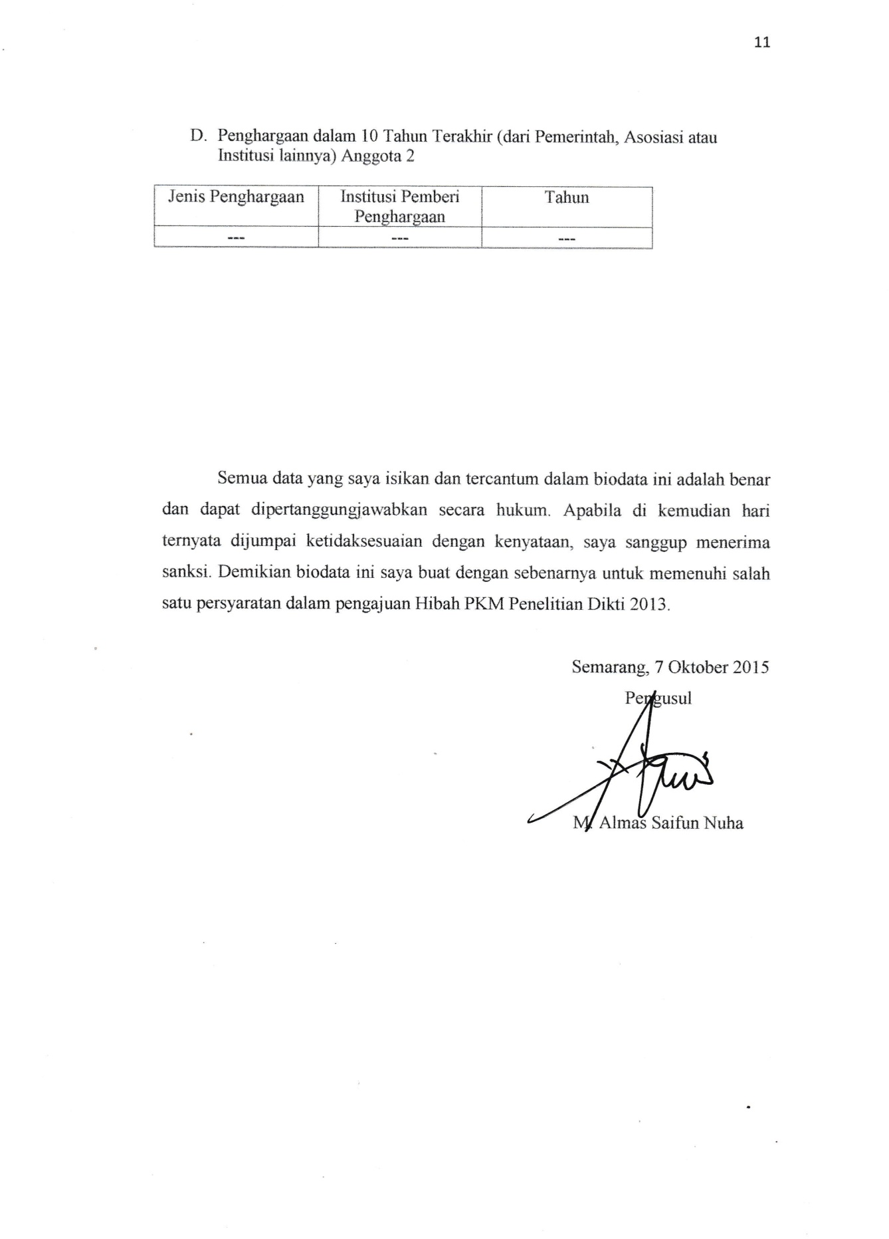

- Identitas Diri Anggota 1
Nama Lengkap | Ahmad Nasrullah
Jenis Kelamin | Laki-Laki
Program Studi | Ilmu Politik
NIM | 3312413018
TempatTanggal Lahir | Demak, 17 Nopember 1996
Email | Anasrulahmad6@gmail.com
Nomor Hp | 085600634057

- Riwayat Pendidikan
Nama Institusi | Tahun Lulus
SD N 01 Babalan | 2006-2007
MTs Nurul Ittihad Babalan | 2009-2010
MAN 01 Bawu | 2012-2013
Universitas Negeri Semarang | -

- Pemakalah Seminar Ilmiah (Oral Presentation) Anggota 1
Nama Pertemuan Ilmiah/ Seminar | Judul Artikel Ilmiah | Waktu dan Tempat
--- | --- | ---

- Penghargaan dalam 10 Tahun Terakhir (dari Pemerintah, Asosiasi atau Institusi lainnya) Anggota 1

Jenis Penghargaan | Institusi Pemberi Penghargaan | Tahun
--- | --- | ---
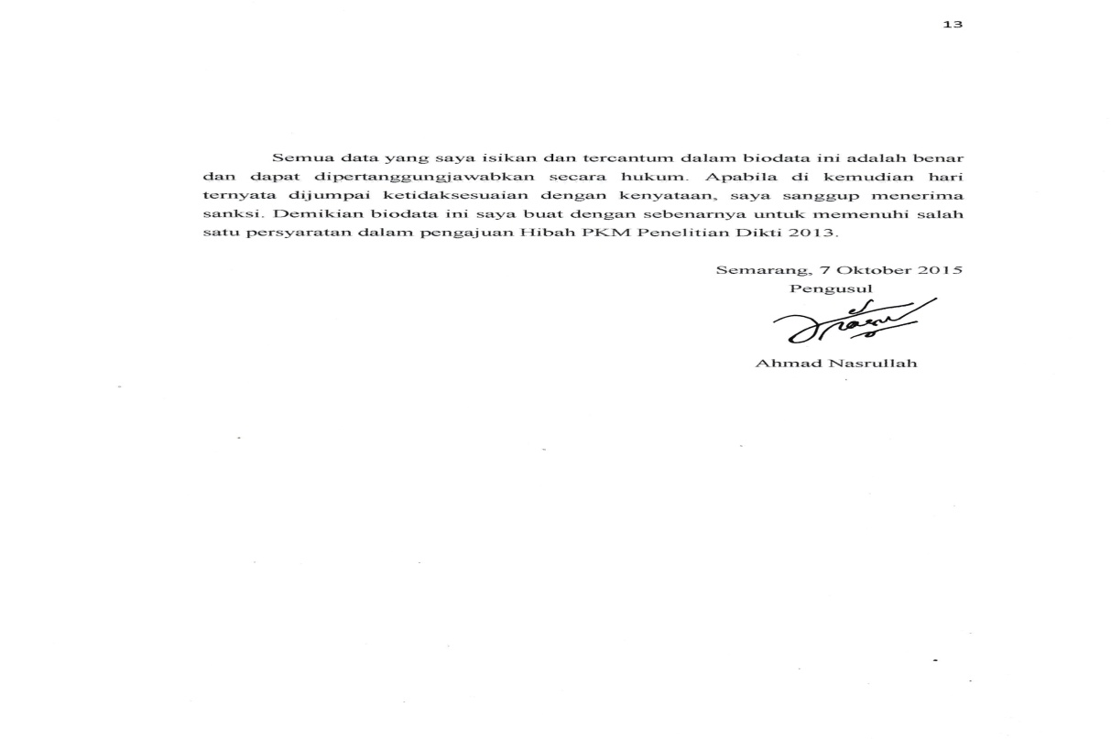

- Identitas Diri Anggota 2
Nama Lengkap | Muhammad Salahudin
Jenis Kelamin | Laki-laki
Program Studi | Ilmu Politik S1
NIM | 3312413005
Tempat Tanggal Lahir | Klaten, 13 November 1994
Email | Udins655@gmail.com
Nomor Hp | 085725487874

- Riwayat Pendidikan
Nama Institusi | Tahun Lulus
SD Muhammadiyah Wedi | 2001-2007
SMP N 1 Wedi | 2007-2010
SMA Muhammadiyah 1 Klaten | 2010-2013
Universitas Negeri Semarang | -

- Pemakalah Seminar Ilmiah (Oral Presentation) Anggota 2
Nama Pertemuan Ilmiah/ Seminar | Judul Artikel Ilmiah | Waktu dan Tempat
--- | --- | ---

- Penghargaan dalam 10 Tahun Terakhir (dari Pemerintah, Asosiasi atau Institusi lainnya) Anggota 2

Jenis Penghargaan | Institusi Pemberi Penghargaan | Tahun
--- | --- | ---

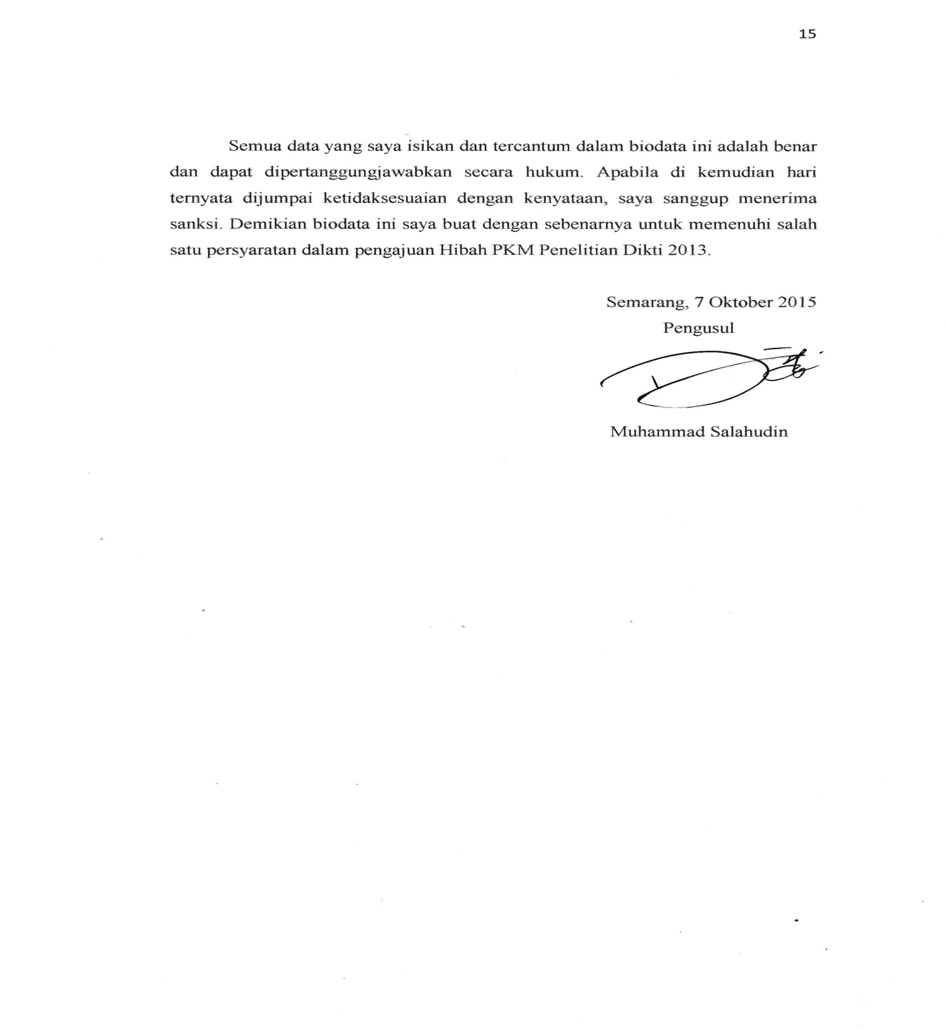

- Identitas anggota 3

1 | Nama Lengkap | Muhammad Ilham Faris Aji
2 | Jenis Kelamin | Laki-laki
3 | Program Studi | Teknologi Pendidikan s1
4 | NIM | 1102413079
5 | Tempat Tanggal Lahir | Tegal, 5 Oktober 1995
6 | Email | Ilham_farid23@yahoo.co.id
7 | Nomor Hp | 085642434350

- Riwayat Pendidikan
No | Nama Institusi | Tahun Lulus
1 | SD N 02 Cempaka | 2005-2006
2 | SMP N 02 Bumijawa | 2008-2009
3 | SMA N 03 Slawi | 2012-2013
4 | Universitas Negeri Semarang | -

- Pemakalah Seminar Ilmiah (Oral Presentation) Anggota 3
No. | Nama Pertemuan Ilmiah/ Seminar | Judul Artikel Ilmiah | Waktu dan Tempat
--- | --- | --- | ---

- Penghargaan dalam 10 Tahun Terakhir (dari Pemerintah, Asosiasi atau Institusi lainnya) Anggota 3
No. | Jenis Penghargaan | Institusi Pemberi Penghargaan | Tahun
--- | --- |  | ---
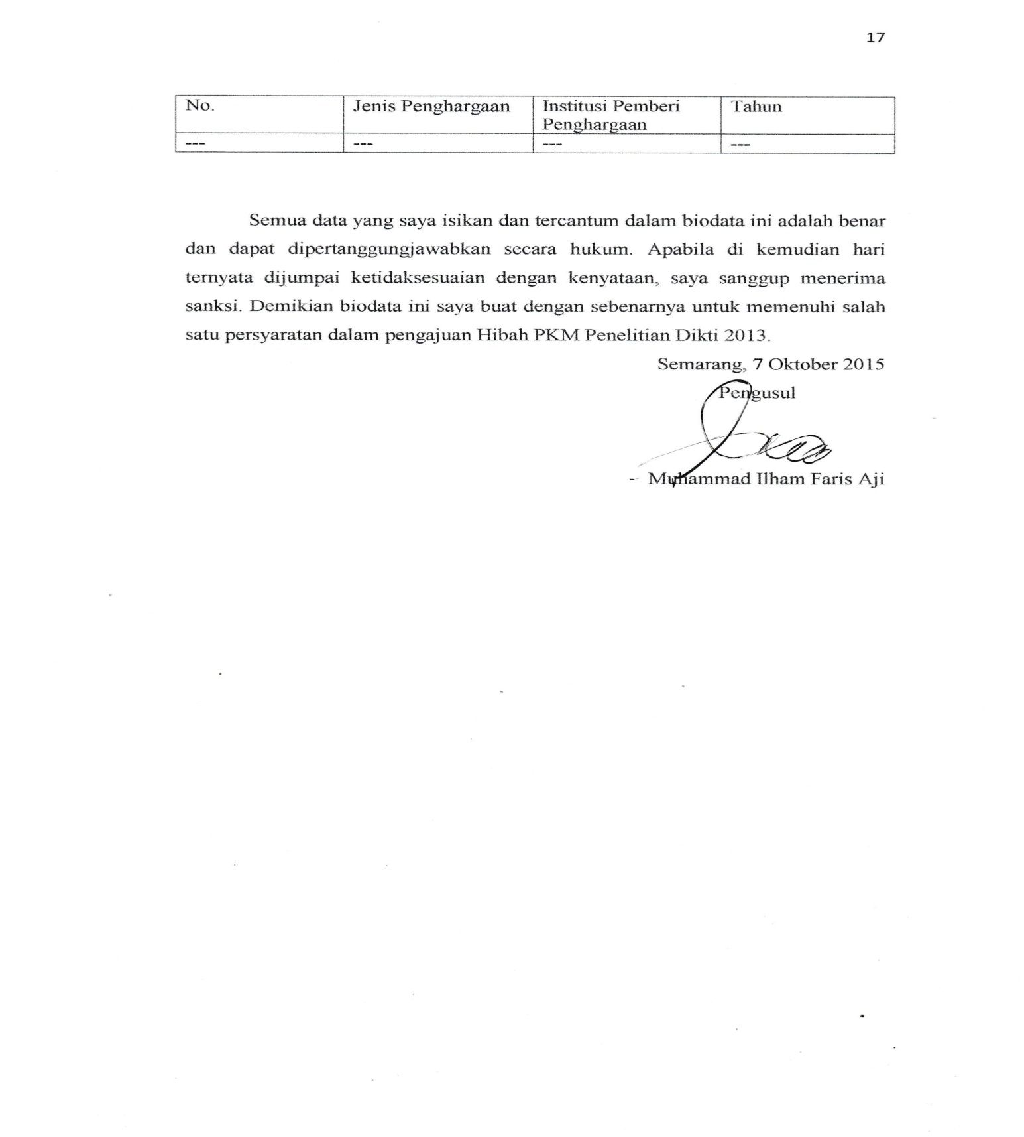

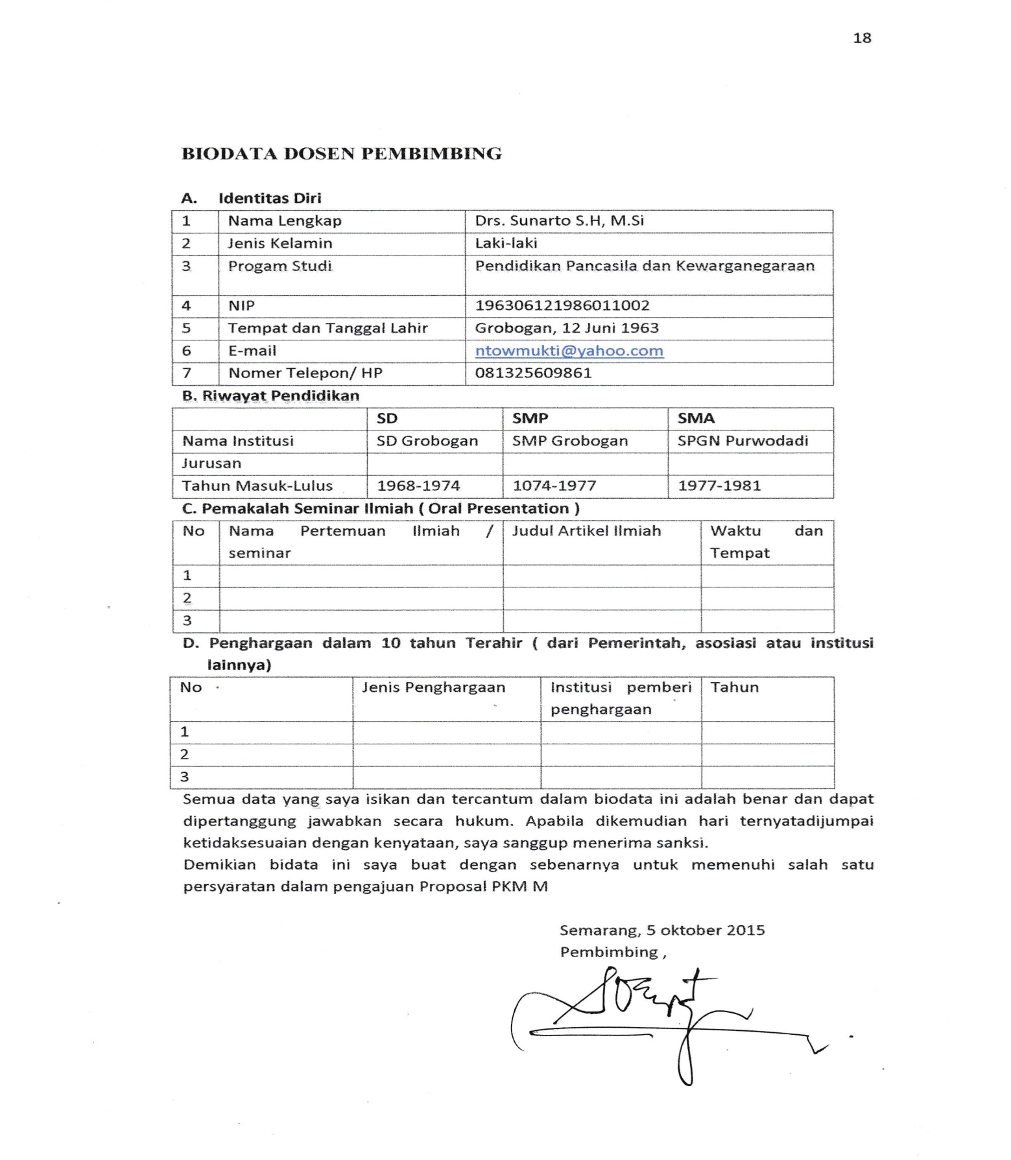
Drs. Sunarto, S.H, M.Si

LAMPIRAN 2

Justifikasi Anggaran
- Peralatan Penunjang
Material | Justifikasi Pemakaian | Kuantitas | Harga Satuan | Keterangan
Pembelian Flasdisc 8 Giga | Merekam seluruh data penelitian dalam bentuk file elektronik | 3 Buah | 100.000 | 300.000
Pembelian CD | Merekam seluruh data penelitian dalam bentuk file elektronik | 10 unit | 7.000 | 70.000
Pembelian Modem | Menelusuri pustaka di dunia maya dan media komunikasi elektronik selama penelitian | 3Buah | 300.000 | 900.000
Penyewaan Tape Recorder | Merekam data penelitian yang berbentuk lisan | 8 Jam | 20.000 | 160.000
Tinta Komputer | Mencetak seluruh dokumen penelitian | 4 Unit | 200.000 | 800.000
Pembelian Buku Rujukan | Menelurusi referensi penelitian | 10 Eks | 75.000 | 750.000
 | Subtotal |  |  | 2.980.000

- Bahan Habis Pakai
Material | Justifikasi Pemakaian | Kuantitas | Harga Satuan (Rp) | Keterangan
Pulsa HP untuk 4 Orang | Memfungsikan alat komunikasi sehingga bisa berkomunikasi selama penelitian | 24 unit | 100.000 | 2.400.000
Kertas HVS A4 80 gr | Mencetak seluruh dokumen penelitian | 15 rim | 32.000 | 480.000
Folder | Mengklasifikasi dan menyimpan arsip tertulis | 10 buah | 15.000 | 150.000
Bolpoint | Mecatat data penelitian | 3 dus | 50.000 | 150.000
Spidol | Menandai data penelitian | 2 lusin | 50.000 | 100.000
Pulsa Modem | Memfungsikan modem sehingga bisa menelusuri pustaka di dunia maya dan media | 15 unit | 50.000 | 750.000
Kaset Tape Recorder | Menyimpan data penelitian | 10 unit | 5.000 | 50.000
Batu Batrai 10set @ dua buah | Memberikan daya listrik pada tape recorder | 20 unit | 5.000 | 100.000
  Subtotal
  4.180.000

- Perjalanan
Material | Justifikasi pemakaian | Kuantitas | Harga Satuan (RP) | Keterangan
Perjalanan ke Semarang | Melakukan pengambilan data penelitian | 8 Kali | 300.000 | 2.400.000
Perjalanan ke Toko Buku Gramedia | membeli buku referensi terbaru untuk penelitian | 4 Kali | 30.000 | 120.000
Perjalanan ke Perpustakaan Semarang | Mencari berbagai referensi penelitian yang berkaitan dengan penelitian yang dilakukan | 10 Kali | 50.000 | 500.000
 | Subtotal |  |  | 3.020.000

D. Lain-Lain
 | Justifikasi Pemakaian | Kuantitas | Harga Satuan (Rp) | Keterangan
  Material
Penyusunan Laporan | Menyusun laporan dari hasil penelitian | 1 buah | 500.000 | 500.000
Penyusunan Artikel | Menyusun laporan yang berformat artikel dari laporan penelitian | 1 buah | 250.000 | 250.000
Penggandaan & Penjilidan | Merapihkan dan menggandakan laporan penelitian | 10 buah | 50.000 | 500.000
Lumsum Responden | Memberikan upah kepada responden yang telah memberikan data penelitian | 8 kali | 50.000 | 400.000
Distribusi | Menyalurkan/mengirimkan laporan penelitian | 1 kali | 100.000 | 100.000
 | Subtotal |  |  | 1.750.000
 | Total (Keseluruhan) |  |  | 11.930.000

LAMPIRAN 3

Susunan Organisasi

 | Nama/NIM | Program Studi | Bidang Ilmu | Alokasi Waktu (Jam/Minggu) | Uraian Tugas
  No
 | M. Almas Saifun Nuha / 3312413071 | Ilmu Polotik | Sosial | 8  jam/minggu | Melakukan koordinasi dan supervisi seluruh pelaksanaan penelitian (dari pengarsipan, keuangan, dokumentasi, logistik, observasi, analisis, dan penulisan laporan)
 | Ahmad Nasrullah / 3312413018 | Ilmu Politik | Sosial | 8jam/ minggu | Mengarsip data penelitian dan semua dokumen selama penelitian, mengatur dan merekap keuangan selama penelitian, melakukan observasi penelitian, menganalisis data penelitian, dan menulis laporan penelitian
 | Muh. Salahudin / 3312413005 |  |  | 8 jam/ minggu | Mendokumentasikan berbagai kegiatan penelitian, menyediakan dan mempersiapkan berbagai kebutuhan penelitian, berhubungan  dengan masyarakat yang menjadi subjek penelitian, berhubungan dengan berbagai orang yang berkaitan dengan penelitian, melakukan observasi penelitian, menganalisis data penelitian, dan menulis laporan penelitian
 | Muhammad Ilham Faris Aji / 1102413079 |  |  | 8jam/ minggu | Mendokumentasikan berbagai kegiatan penelitian, menyediakan dan mempersiapkan berbagai kebutuhan penelitian, berhubungan  dengan masyarakat yang menjadi subjek penelitian, berhubungan dengan berbagai orang yang berkaitan dengan penelitian, melakukan observasi penelitian, menganalisis data penelitian, dan menulis laporan penelitian

